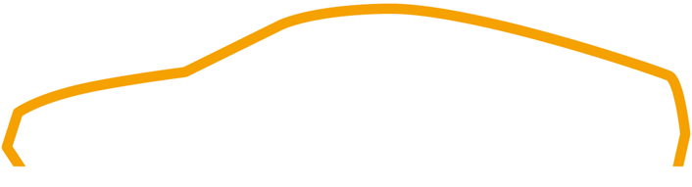

Modulul 8

Senzor de linie (Componenta HAL)

# Obiectivele modulului

Prezentarea senzorului de linie

Intelegerea principiului de functionare al senzorului

Controlul SW a unui Servomotor

Cuprins

1. Obiectivele modulului
2. Senzorul de linie Polulu QTR-8C
3. Segventa de citire a unui pin al senzorului
4. Functii din mcal utilizate
5. Functii de realizat

# Senzorul de linie Polulu QTR-8C



**Figura 2-11 Senzor de linie QTR-8C**

Senzorul are 8 LED-uri cu infraroşu şi 8 fotorezistori făcând-ul folositor pentru detecţia unei linii(Figura 2-11). Perechile de LED-uri sunt conectate în serie pentru a înjumătăţi consumul de curent şi pot fi oprite de tot pentru un consum şi mai redus sau pentru a modifica intesitatea lor prin PWM prin intermediul unui tranzistor de tip MOSFET. Tranzistorul are baza conectată la VCC în mod normal, LED-urile fiind pornite inițial. Prin conectarea la masă a bazei tranzistorului LED-urile sunt oprite. Fiecare senzor oferă o ieşire digitală separată.

Care este principiul de functionare a senzorului cu raze infrarosii?

Un senzor este compus dintr-un LED cu infraroșu (emițător) și un fototranzistor pentru infraroșu (receptor).

Pentru a intelege principiul de functionare putem examina o schema mai simplificata:

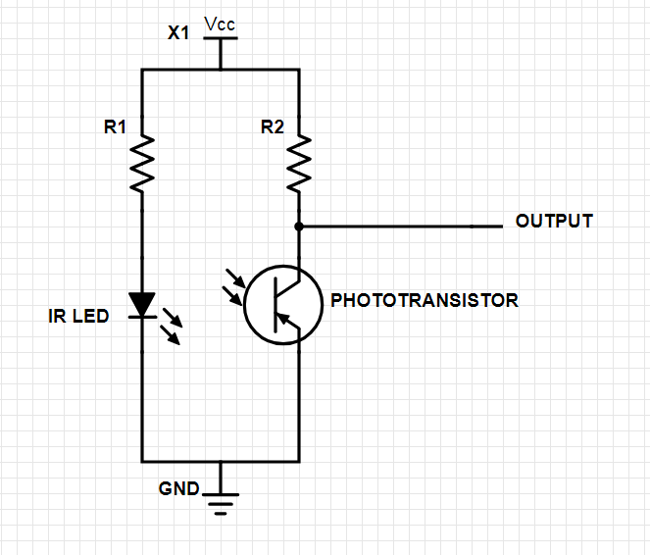Senzorii funcționează după următorul principiu:

* Pe o suprafață albă lumina reflectată este suficientă pentru a deschide fototranzistorul. Acesta se saturează și tensiunea la ieșire va fi undeva în jurul 0,4V.
* Pe o suprafață neagră, lumina va fi absorbită iar fototranzistorul va blocat, tensiunea de iesire fiind de aproximativ 2-3V.

**Senzorul funcționează corect dacă placa este paralelă cu suprafața pe care se dorește detecția liniei**.

**Distanța optimă de măsurare este de 3mm.**

In cazul nostru, la iesire mai sunt conectati condensatori, care filtreaza(netezesc forma de unda a iesirii). In timp ce pinul este setat ca iesire si LED-urile IR sunt alimentate, condensatorii se incarca ajungand la valoarea alimentarii. Cand setam pinul ca intrare digitala, in dependenta de cazul in care ne aflam(suprafata neagra sau alba), condensatorii se vor descarca mai repede sau mai incet.

Semnalul cu **GALBEN** reprezinta tensiunea pe condensatori, care poate sa scada mai repede sau mai incet.

Semnalul cu ALBASTRU reprezinta intrarea pinului(digitala).

Respectiv, citind valoarea de pe pin dupa o anumita perioada de timp obtinem o imagine supra reflectivitatii suprafetei pe care se afla senzorul

**Figura 2-12 Ieşire senzor la 3 mm deasupa unei linii negre**

# Segventa de citire a unui pin al senzorului

Pentru a folosi senzorul trebuie aplicată tensiune pe pin-ul de ieşire al microcontrolerului conectat la senzor. Apoi reflectanţa se determină măsurând timpul necesar pentru ca tensiunea să scadă către 0. Un timp mai scurt de scădere înseamnă o reflectanţă mai bună(Figura 2-12). Rezultate valabile se pot citi după o milisecundă.

**O secvenţă tipică pentru a citi un senzor este următoarea**:

1. Se pornesc LED-urile(opțional, doar dacă au fost oprite)
2. Se setează pin-ul corespunzător senzorului pe ieşire şi se aplică tensiune pe el
3. Se aşteaptă cel puţin 10 𝜇𝑠 pentru ca tensiunea de ieşire a senzorului să crească
4. Se reconfigurează pin-ul în intrare digitală
5. Se asteapta de la 250uS -> 1ms până când scade tensiunea(starea pin-ului este “low”)
6. Se opresc LED-urile (opţional)
7. Se citeste tensiunea de pe pin( 1 -> Suprafata neagra, 0 -> Suprafata alba)

Acest mod de măsură aduce multe avantaje, cum ar fi faptul că nu sunt necesare convertoare analog-digitale, se pot citi mai multe intrări în paralel cu majoritatea

# Functii din mcal utilizate

Senzorul de linie este conectat la PORT_C pinii 0…5.

1)Pentru a alimenta Led-urile IR trebuie sa setam pinii C0…C5 ca OUTPUT, DIGITAL utilizand functia GPIO_u8SetPortPin:

|  |  |  |
| --- | --- | --- |
| GPIO_u8SetPortPin | | |
| Funcția initializeaza seteaza pinul ca pin Analog/Digital si ca Input/Output | | |
| **Parametri** | | |
| **Nume** | **Tip** | **Descriere** |
| u8Port | T_U8 | Portul (PORT_A,PORT_B...) |
| u8Pin | T_U8 | Indexul pinului |
| bAD | BOOL | ANALOG/DIGITAL |
| bDir | BOOL | INPUT/OUTPUT |
| **Valoare returnată** | | |
| **Tip** | **Descriere** | |
| Void | - | |

Apoi trebuie sa aplicam tensiune pe ei:

|  |  |  |
| --- | --- | --- |
| GPIO_u8WritePortPin | | |
| Functia seteaza valoarea pinului(1 sau 0 logic) | | |
| **Parametri** | | |
| **Nume** | **Tip** | **Descriere** |
| u8Port | T_U8 | Portul (PORT_A,PORT_B...) |
| u8Pin | T_U8 | Indexul pinului |
| bValue | BOOL | **1**/**0** |
| **Valoare returnată** | | |
| **Tip** | **Descriere** | |
| void | - | |

2)Pentru a citi valoarea de pe pini se seteaza pinii ca INPUT, DIGITAL cu functia GPIO_u8SetPortPin definita mai sus.

Apoi se citeste PORT_C cu ajutorul functiei:

|  |  |  |
| --- | --- | --- |
| GPIO_u16ReadPort | | |
| Functia returneaza valoarea intregului port | | |
| **Parametri** | | |
| **Nume** | **Tip** | **Descriere** |
| u8Port | T_U8 | Portul (PORT_A,PORT_B...) |
| **Valoare returnată** | | |
| **Tip** | **Descriere** | |
| T_U16 | Valoarea Portului | |

Atentie, ne intereseaza doar valorile de pe pinii C0…C5, respectiv prin operatia SI pe bit ne putem debarasa de celelalte valori.

# Functii de realizat

1. void *vSetDirLineFollower*(BOOL bDir) -> Seteaza directia pinilor C0…C5 (INPUT/OUTPUT).
2. void *vWriteLineFollower*(void) -> Aplica tensiune(1 logic) pe pinii C0…C5.
3. T_U8 *u8GetValueLineFollower*(void)-> foloseste functiile de mai sus pentru a realiza segventa de citire a senzorului, returnand valoarea de pe pinii C0…C5.